SIARAN PERS

Resmi Diluncurkan di Indonesia, Samsung Galaxy S26 Series dan Buds4 Pro Siap Meriahkan Malam Takbiran

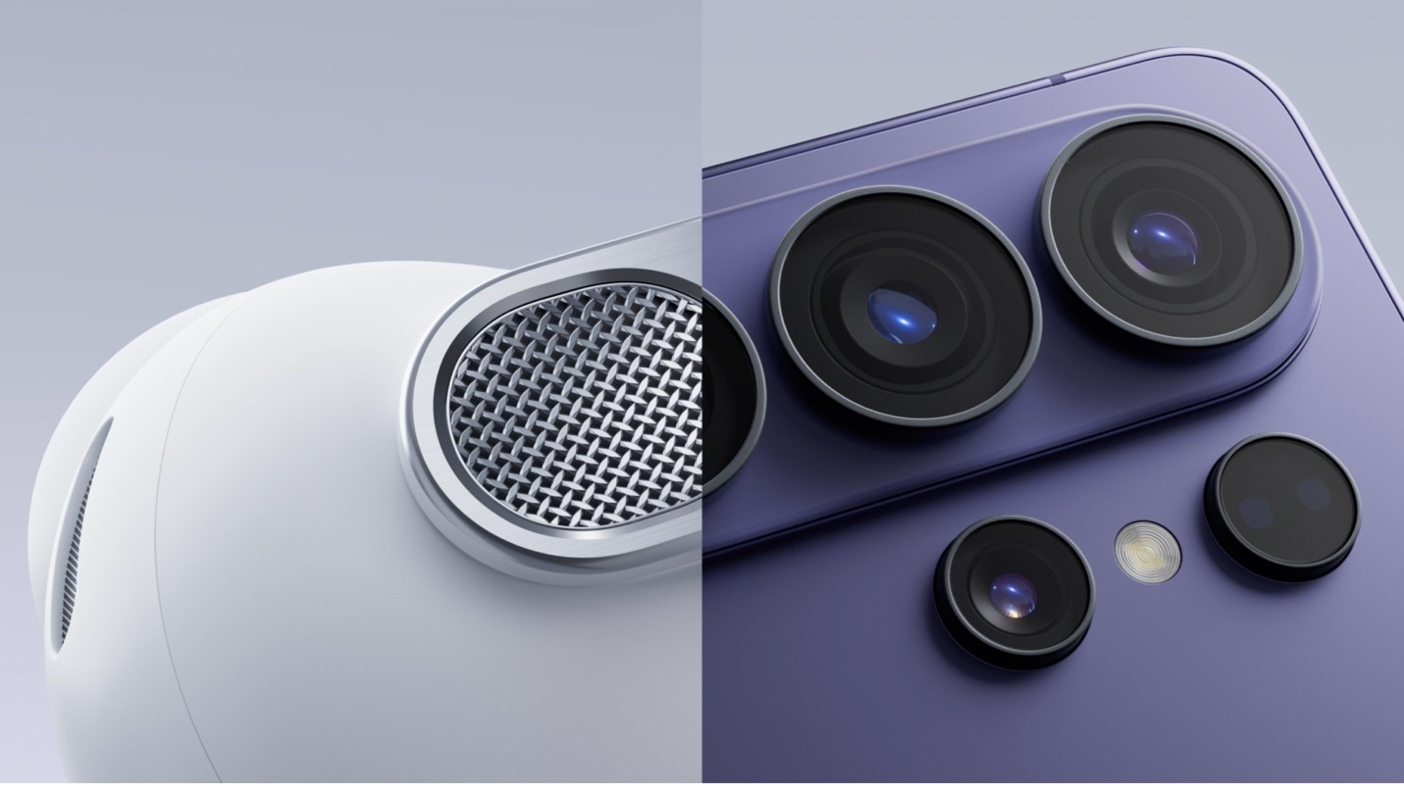

- Galaxy S25 Series dan Galaxy Buds4 Series sudah bisa dibeli langsung mulai 18 Maret 2026 di Samsung Store, samsung.com/id dan toko ponsel terdekat Anda.
- Galaxy S26 Ultra memiliki aperture lebar hingga f/1.4 untuk menangkap lebih banyak cahaya yang mendukung peningkatan Nightography, sehingga hasil foto dan video menjadi lebih terang dan detail malam takbiran.
- Galaxy Buds4 Pro menjadi teman penggunanya mengedit audio konten agar kualitas suara lebih jernih dan detail pada momen spesial tersebut.

Jakarta, 18 Maret 2026 – Malam takbiran yang hanya datang setahun sekali menjadi momen spesial bagi banyak orang. Perayaan malam takbiran yang meriah pun dapat menjadi konten media sosial yang unik.

Namun, mengabadikan momen malam takbiran dengan baik, memiliki tantangan tersendiri. Pasalnya, kondisi malam yang gelap dan pencahayaan yang tidak merata sering membuat foto dan video banyak noise, sehingga tampak kurang jernih dan detail.

Untuk menangkap momen takbiran dengan kualitas terbaik, Samsung Electronics Indonesia hadir dengan Galaxy S26 Ultra, AI Phone terbaru yang membawa peningkatan signifikan pada fitur Nightography. Jadi, hasil foto dan video akan lebih terang, tajam, dan natural meskipun dalam kondisi minim cahaya.

“Kamera selalu menjadi salah satu alasan utama pengguna memilih Galaxy S Series dari tahun ke tahun. Karena itu, pada Galaxy S26 Ultra, kami menghadirkan peningkatan pada hardware dan software kamera untuk menghasilkan foto dan video yang lebih tajam serta tetap terang di berbagai kondisi pencahayaan, termasuk saat mengabadikan kemeriahan malam takbiran yang sudah di depan mata. Dan mulai 18 Maret 2026, Galaxy S26 Series dan Galaxy Buds4 Series resmi tersedia dan sudah bisa dibeli secara langsung, sehingga pengguna dapat segera merasakan pengalaman kamera terbaik di momen berharga nanti serta kenyamanan mengedit konten saat menggunakan Buds4 berkat kecanggihan ANC terbaru” ujar Ilham Indrawan, MX Product Marketing Senior Manager Samsung Electronics Indonesia.

Bagaimana cara mendapatkan konten malam takbiran terbaik dengan Galaxy S26 Ultra?
Ciptakan konten malam takbiran terbaik dengan memaksimalkan fitur Nightography pada Galaxy S26 Ultra. Berkat sensor dan sistem pengurangan noise yang lebih canggih, pengguna bisa merekam video pawai takbiran dengan hasil yang lebih tajam dan hidup.

Peningkatan fitur Nightography juga tidak terlepas dari aperture yang lebih lebar, dari f/1.7 pada Galaxy S25 Ultra menjadi f/1.4 pada Galaxy S26 Ultra. Aperture yang lebih lebar ini pun mampu menghasilkan depth of field yang lebih natural, sehingga ideal juga untuk membuat foto portrait yang menawan. Jadi, objek utama dalam foto akan selalu terlihat lebih menonjol, lengkap dengan efek bokeh yang halus.

Fitur lain yang bisa dimanfaatkan adalah fitur Super Steady yang telah ditingkatkan. Kini, terdapat opsi horizontal lock yang membuat video tetap lurus dan stabil meski HP dimiringkan atau diputar hingga 360 derajat. Fitur ini berguna untuk menciptakan video cinematic tanpa pakai gimbal, misalnya bikin konten dengan POV dari tengah-tengah pawai atau konten transisi dari momen berbuka ke malam takbiran.

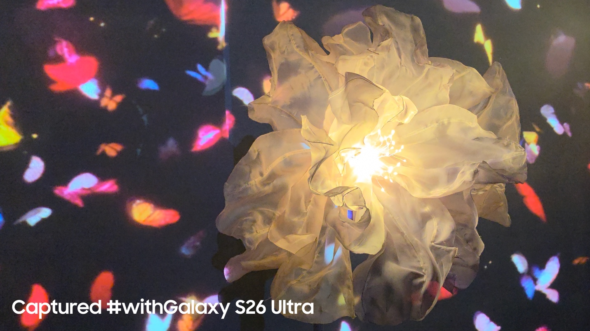

Bagaimana AI di Galaxy S26 Ultra membantu pengguna menghasilkan konten malam takbiran terbaik?
Galaxy S26 Ultra dilengkapi dengan sistem pemrosesan gambar terbaru melalui AI ISP dan ProVisual Engine yang telah ditingkatkan. Keduanya sama-sama memanfaatkan AI untuk memproses gambar secara real-time, jadi foto dan video tetap terlihat tajam dan konsisten di berbagai kondisi pencahayaan.

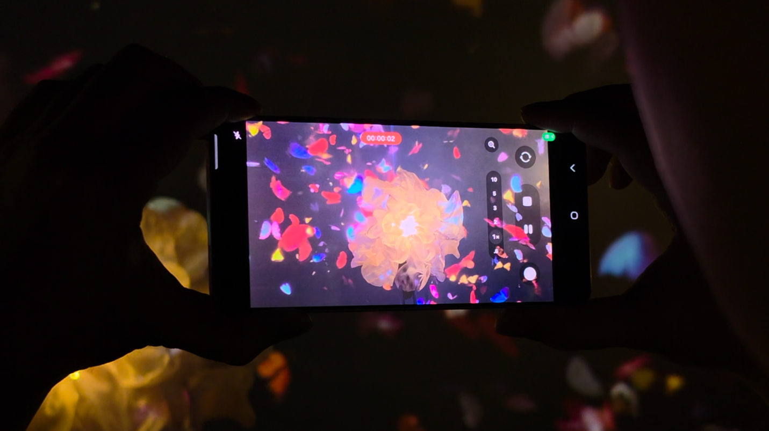

AI ISP mampu mengenali berbagai elemen pada gambar, seperti tekstur, warna, dan pencahayaan, untuk menjalankan pemrosesan gambar yang lebih presisi. Jadi, detail seperti warna kulit dan tekstur rambut tetap terlihat natural meski foto diambil dalam kondisi cahaya yang menantang. Lalu, ProVisual Engine menyempurnakan hasil tangkapan kamera dengan mengurangi noise dan menjaga ketajaman gambar. Kombinasi keduanya memungkinkan Galaxy S26 Ultra menghasilkan foto dan video yang lebih hidup.

Selain itu, Galaxy S26 Ultra juga dilengkapi dengan fitur Photo Assist berbasis Galaxy AI yang telah ditingkatkan. Fitur tersebut memungkinkan pengguna mengedit gambar langsung dari Gallery, seperti menghapus atau menambahkan objek serta menyesuaikan elemen visual secara lebih natural tanpa memerlukan aplikasi tambahan.

Begini caranya membuat konten audio momen takbiran lebih hidup dengan Galaxy Buds4 Pro.
Keindahan malam takbiran tidak hanya untuk dilihat, tetapi juga untuk didengar. Galaxy Buds4 Pro dirancang sebagai pasangan ideal untuk Galaxy S26 Ultra melalui konektivitas antar perangkat Galaxy yang seamless dan membantu pengguna menghasilkan konten dengan kualitas suara yang lebih jernih dan detail pada momen spesial tersebut.

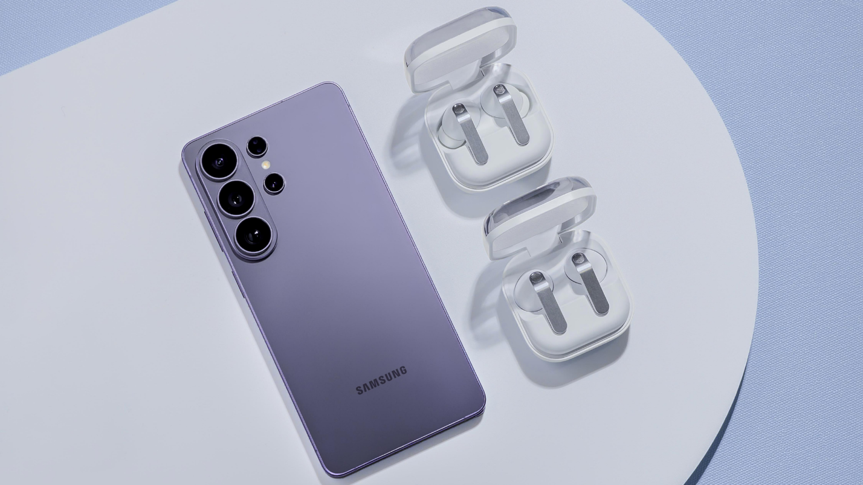
Konektivitas seamless Galaxy S26 Ultra dan Galaxy Buds4 Pro memudahkan pengguna untuk bikin konten

Saat mengedit video malam takbiran, pengguna bisa menggunakan Active Noise Cancellation (ANC) dan Adaptive EQ berbasis AI untuk menghadirkan gema takbir yang lebih jernih dan immersive langsung ke telinga. Jadi, pengguna bisa mendengar dengan lebih saksama mana elemen audio yang bisa digunakan atau dibuang. Lalu, saat ada audio yang terasa mengganggu, pengguna bisa menggunakan fitur Audio Eraser dari Galaxy AI untuk menghilangkan suara yang tidak diinginkan secara otomatis.

Selain itu, kontrol intuitif di Galaxy Buds4 Pro juga membuat proses video editing menjadi lebih lancar. Misalnya, saat ada panggilan masuk, pengguna cukup pakai Head Gesture untuk menjawab telepon tanpa mengalihkan pandangan dari frame video yang sedang diedit.

“Galaxy Buds4 Pro menjawab kebutuhan konsumen akan kualitas audio premium dengan menghadirkan Ultimate Hi-Fi Sound 24-bit. Inovasi ini menghasilkan audio yang jauh lebih kaya, jadi lantunan takbir bisa terdengar lebih jernih, powerful, dan immersive. Galaxy Buds4 Pro pun menjadi bukti dari komitmen kami untuk meningkatkan kenyamanan konsumen saat beraktivitas melalui pengalaman mendengarkan audio terbaik,” ujar Tipe Sultan, MX Product Marketing Manager, Samsung Electronics Indonesia.

Harga dan Ketersediaan Galaxy S26 Series

Siap bikin konten takbiran yang epic? Beli Galaxy S26 Ultra sekarang juga! Galaxy S26 Ultra tersedia dalam pilihan warna Black, Cobalt Violet, Sky Blue, White. Tersedia juga warna Pink Gold dan Silver Shadow untuk pembelian di samsung.com/id. Selama periode 18 – 31 Maret 2026, dapatkan total benefit senilai Rp 3.000.000 untuk pembelian Galaxy S26 Ultra, Galaxy S26+, dan Galaxy S26. Kamu akan mendapatkan tradein cashback hingga Rp 2.000.000, cashback untuk pembelian dengan galaxy wearables/accessories Rp 1.000.000, extra cashback dengan pembelian Galaxy Buds4 Series senilai Rp 600.000, bunga 0%, admin 0%, DP 0%, dan cicilan mulai Rp 600.000/bulan.Berikut harga Galaxy S26 Ultra dan pilihan memori yang tersedia:
- Galaxy S26 Ultra 16GB/1TB: Rp31.999.000
- Galaxy S26 Ultra 12GB/512GB: Rp27.499.000
- Galaxy S26 Ultra 12GB/256GB: Rp24.499.000
Harga dan Ketersediaan Galaxy Buds4 Series
Lengkapi Galaxy S26 Ultra dengan pengalaman audio terbaik dari Galaxy Buds4 Series. Konsumen bisa menikmati penawaran spesial berupa kemudahan cicilan mulai dari Rp300 ribuan per bulan untuk Galaxy Buds4 Pro atau mulai dari Rp200 ribuan per bulan untuk Galaxy Buds4. Nikmati juga multibuy cashback hingga Rp1,5 jutaan untuk setiap pembelian Galaxy Buds4 Series bersamaan dengan Galaxy S26 Series. Promo ini berlaku selama 18–31 Maret 2026.
Untuk informasi lebih lanjut, kunjungi www.samsung.com/id.
-o0o-
Tentang Samsung Electronics Co., Ltd.
Samsung menginspirasi dunia dan membentuk masa depan dengan ide dan teknologi transformatif. Perusahaan ini mendefinisikan ulang dunia TV, smartphone, wearables, tablet, peralatan rumah tangga, sistem jaringan dan memori, sistem LSI, foundry dan solusi LED, serta menghadirkan pengalaman terhubung yang mulus melalui ekosistem SmartThings dan kolaborasi terbuka dengan para mitra. Untuk berita terkini, silakan kunjungi Samsung Newsroom di news.samsung.com.

Untuk keterangan lebih lanjut:
Fia Handayani  Public Relations Manager  Samsung Electronics Indonesia  Email: f.handayani@samsung.com | Maghfira Tabrani  Manager  Carl Byoir  Email: maghfira.tabrani@carlbyoir.com

